ΣΕΛΙΔΕΣ ΠΟΥ ΛΕΙΠΟΥΝ ΑΠΟ ΤΟ ΠΑΛΙΟ ΒΙΒΛΙΟ ΚΑΙ ΕΙΝΑΙ ΣΤΗΝ ΥΛΗ
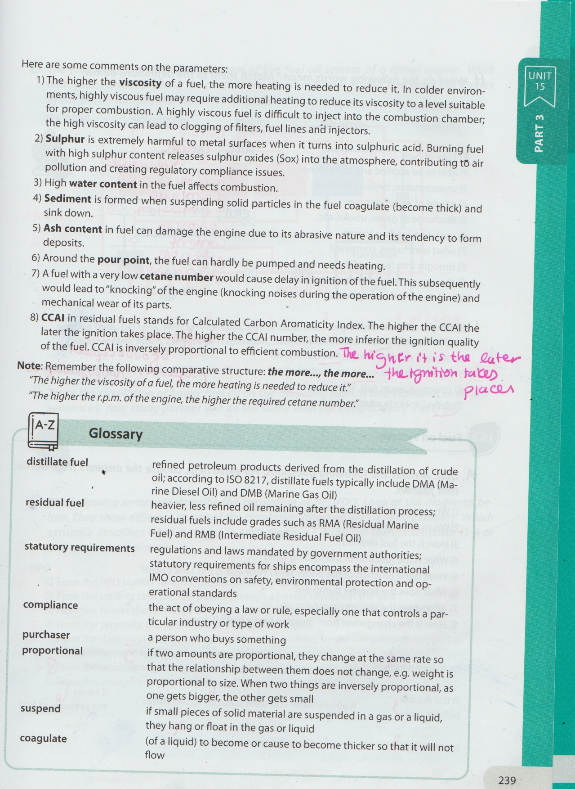

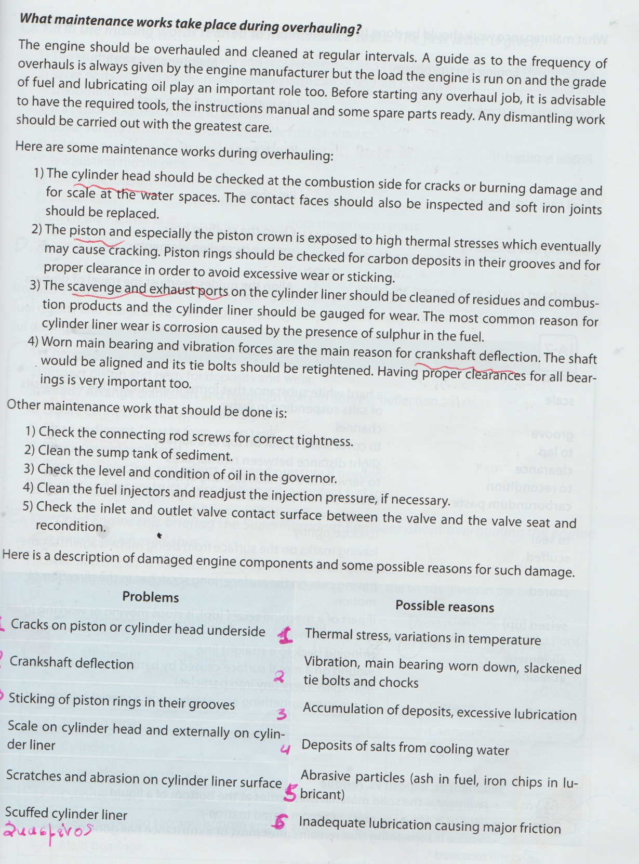

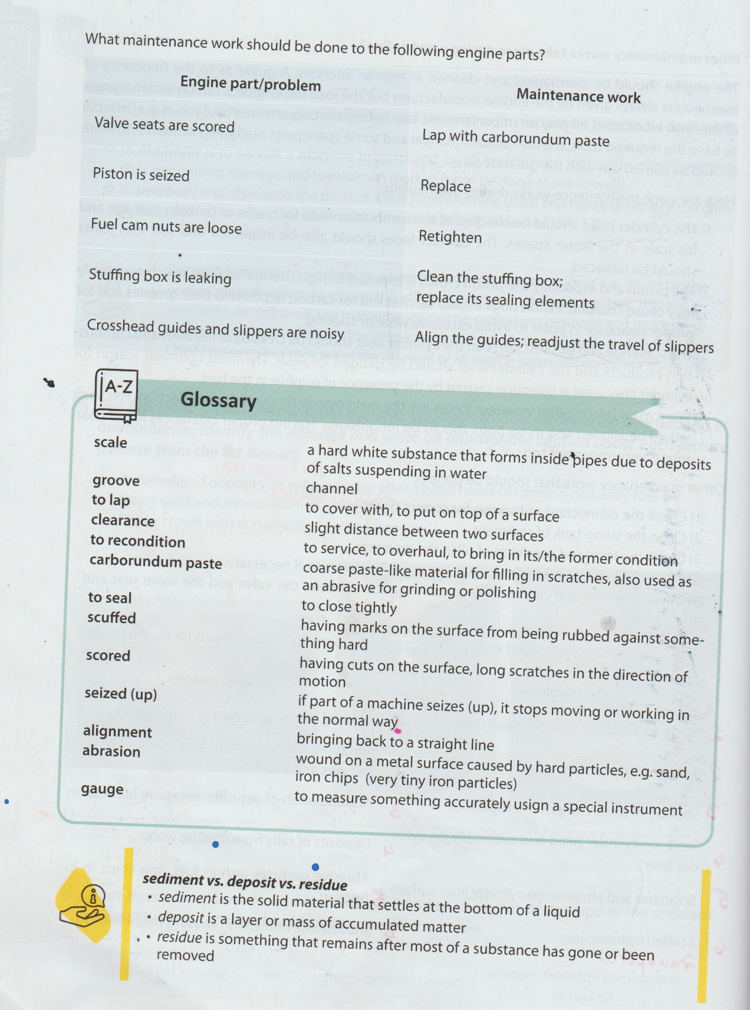

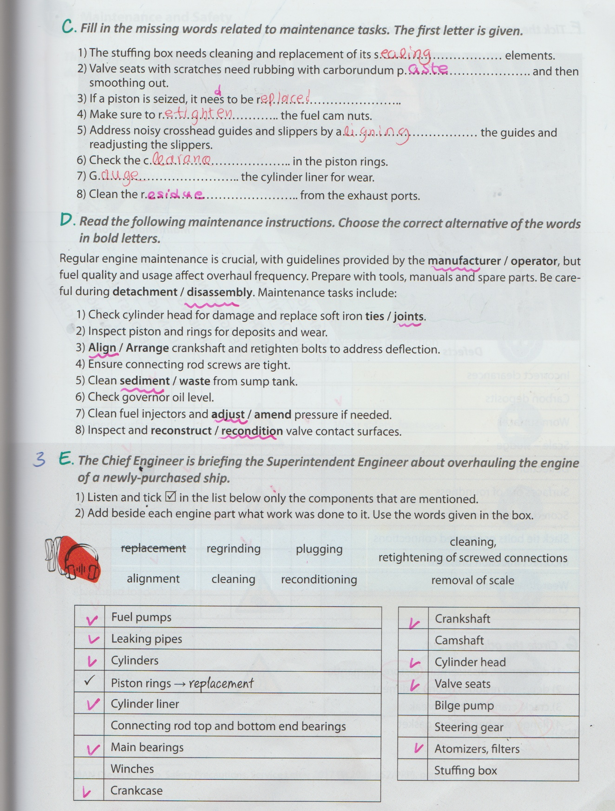

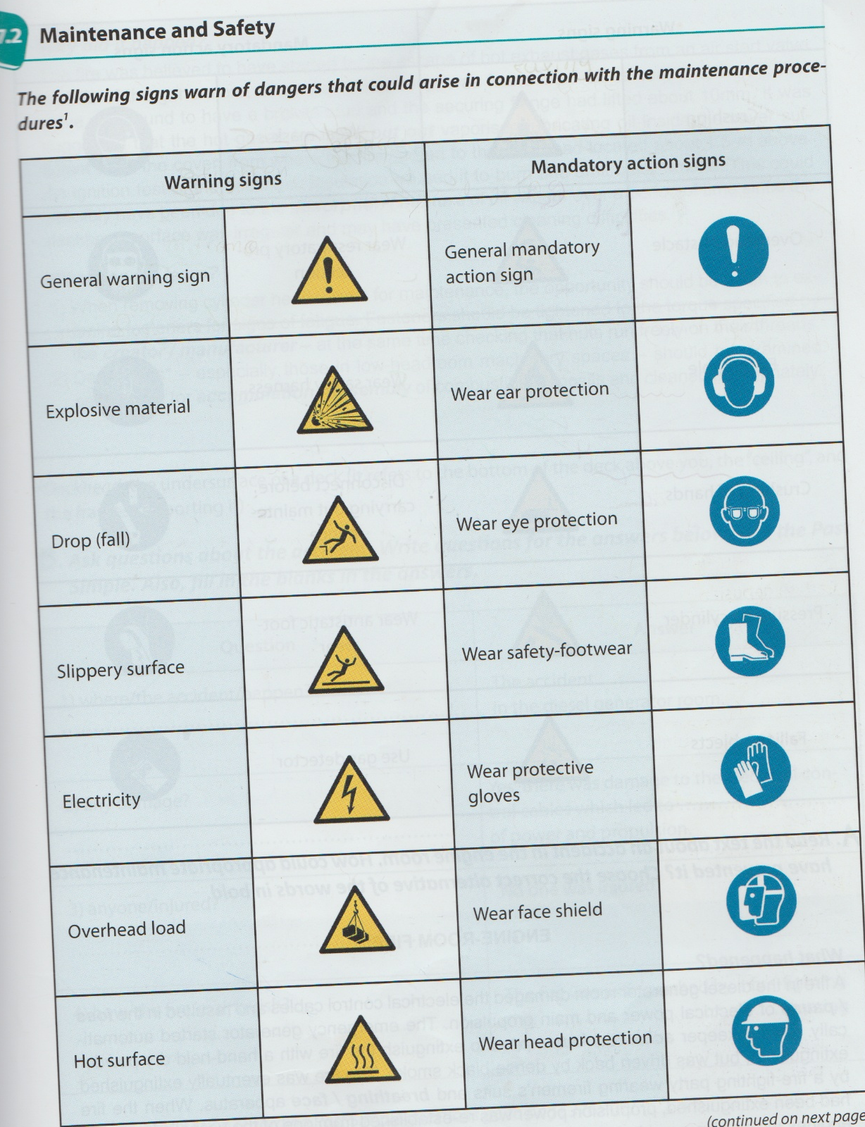

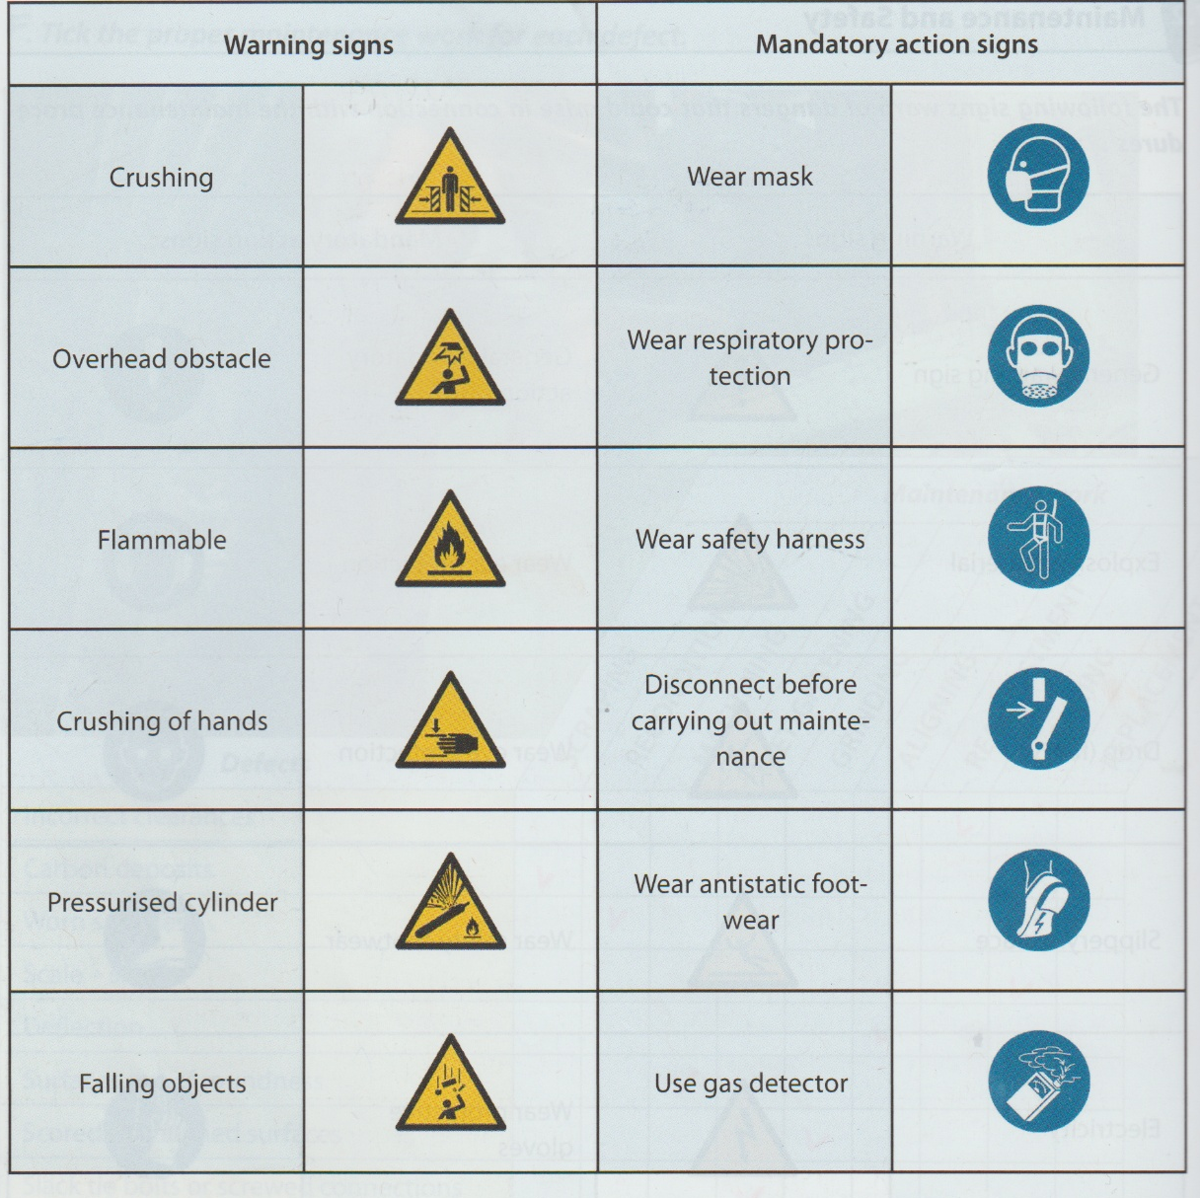

ΥΛΗ ΓΙΑ ΤΕΛΙΚΕΣ
Σελίδες από το καινούριο βιβλίο
234-240, 243, 246-254,256, 260-270
Από το παλιό βιβλίο μαζί με τις παραπάνω σελίδες είναι και οι παρακάτω 451-454, 457 ως ΄458 πάνω.460, 463-469,475 από G ως 479,481 το I, 482

